RELATÓRIO DO TESTE

Cadastro de Carrtórios.

🗕️ Data do teste: 18/09/2025 16:49:43

O robô preencherá os campos obrigatórios e opcionais e realizará o cadastro de um Cartório.

🔄 Acessando a URL do sistema.

🖼️ Screenshot: screenshots\url_acessada_164953.png

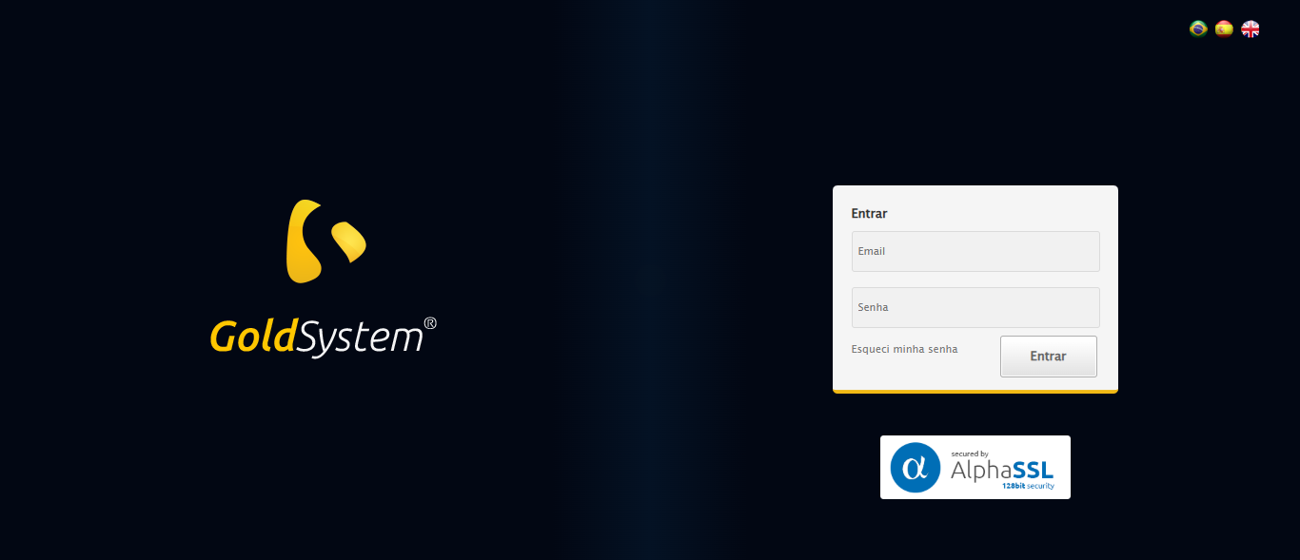

🔄 Iniciando login no sistema.

🖼️ Screenshot: screenshots\login_inicio_164954.png

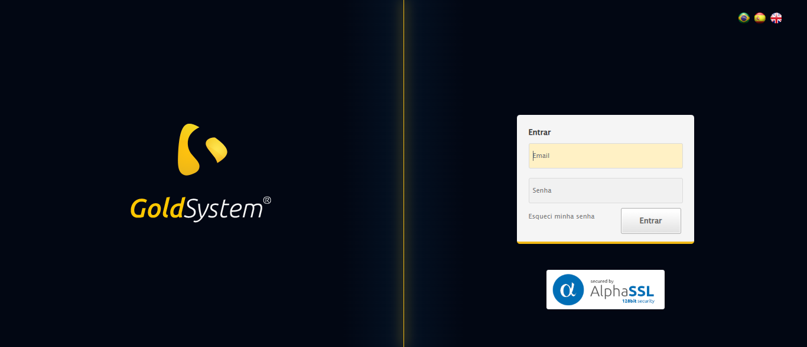

✅ Login realizado com sucesso.

🖼️ Screenshot: screenshots\login_concluido_164956.png



🔄 Abrindo o menu principal.

🖼️ Screenshot: screenshots\menu_inicio_165002.png

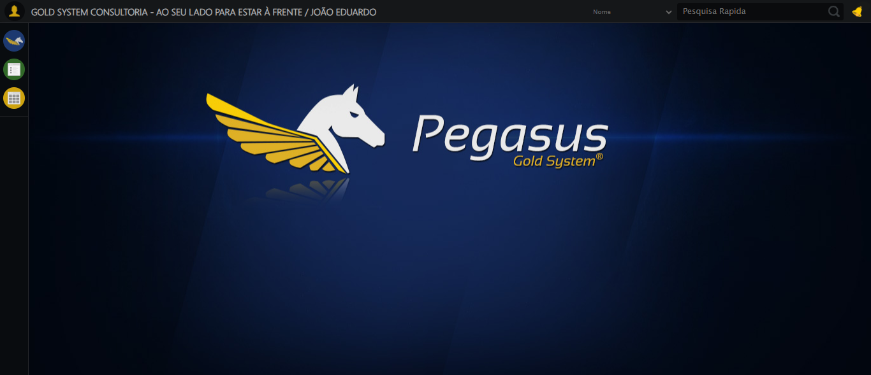

✅ Menu Cartórios localizado e aberto.

🖼️ Screenshot: screenshots\menu_capelas_aberto_165007.png

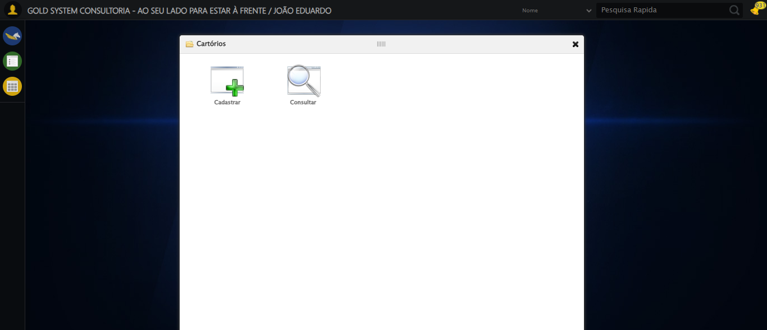

🔄 Acessando o formulário de cadastro.

🖼️ Screenshot: screenshots\cadastro_inicio_165007.png



✅ Formulário de cadastro aberto.

🖼️ Screenshot: screenshots\cadastro_aberto_165010.png

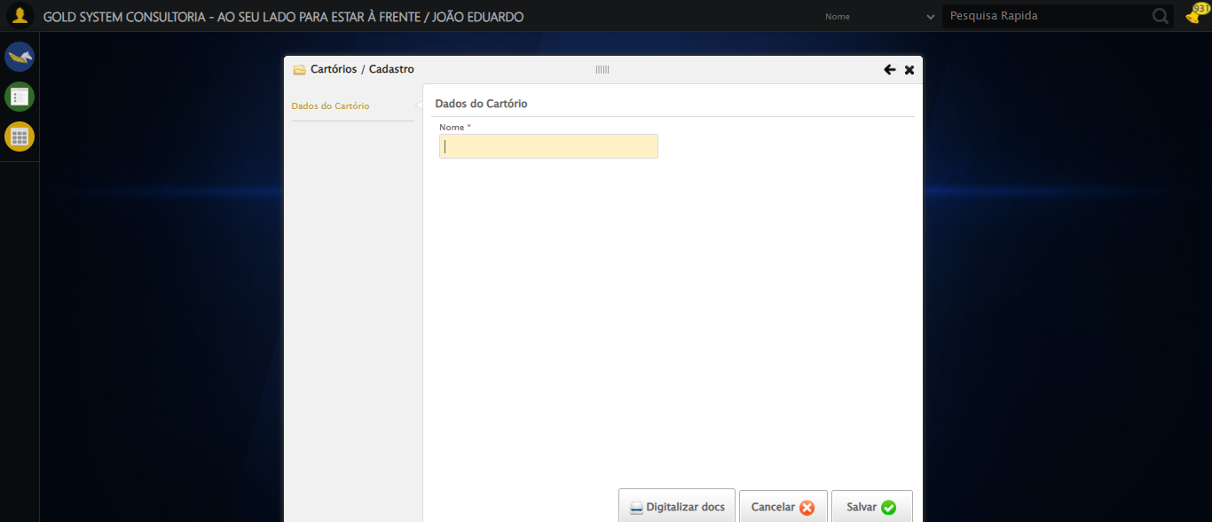

🔄 Clicando no botão 'Salvar'.

✅ Cadastro enviado com sucesso.

🖼️ Screenshot: screenshots\apos_clicar_salvar_165011.png

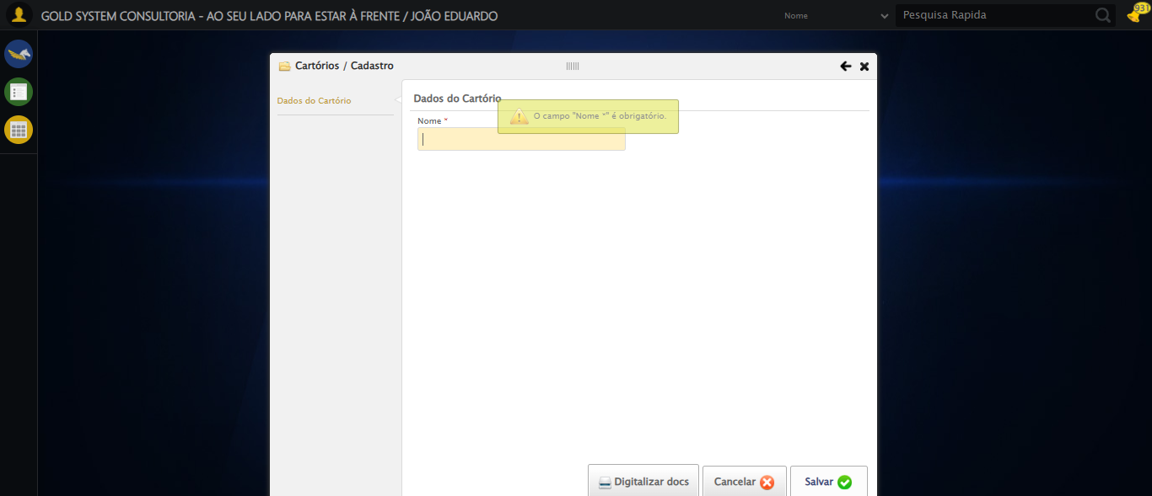

⚠️ Mensagem de alerta: O campo "Nome *" é obrigatório.

🖼️ Screenshot: screenshots\mensagem_alerta_165011.png

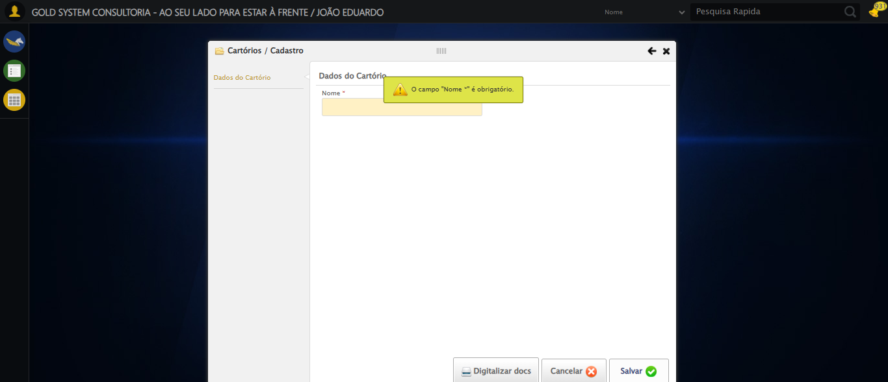

⚠️ Alerta exibido após o cadastro.

🖼️ Screenshot: screenshots\mensagem_final_165011.png



🔄 Fechando o formulário.

✅ Formulário fechado.

🖼️ Screenshot: screenshots\formulario_fechado_165013.png

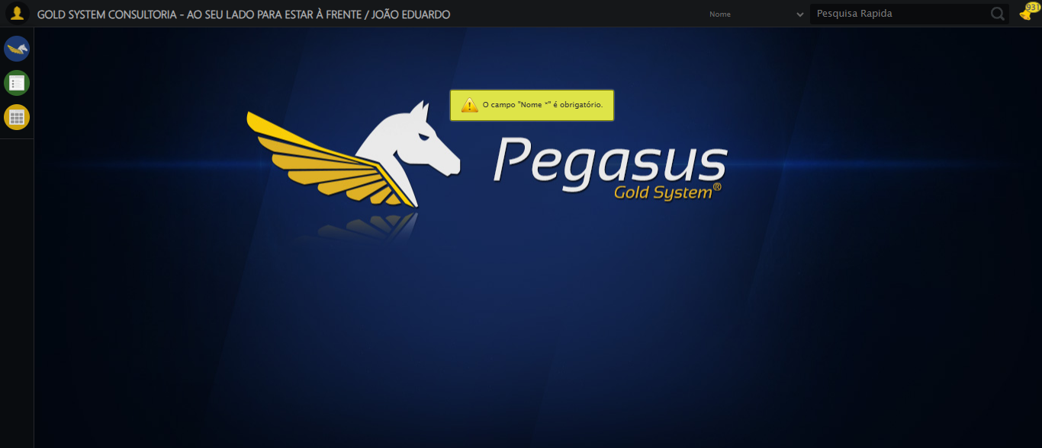

✅ Teste finalizado com sucesso.